Додаток
до ухвали міської ради
від ___________№____

СХЕМА
внесення змін до детального плану території
житлового району "Голоско" (зміна 5)

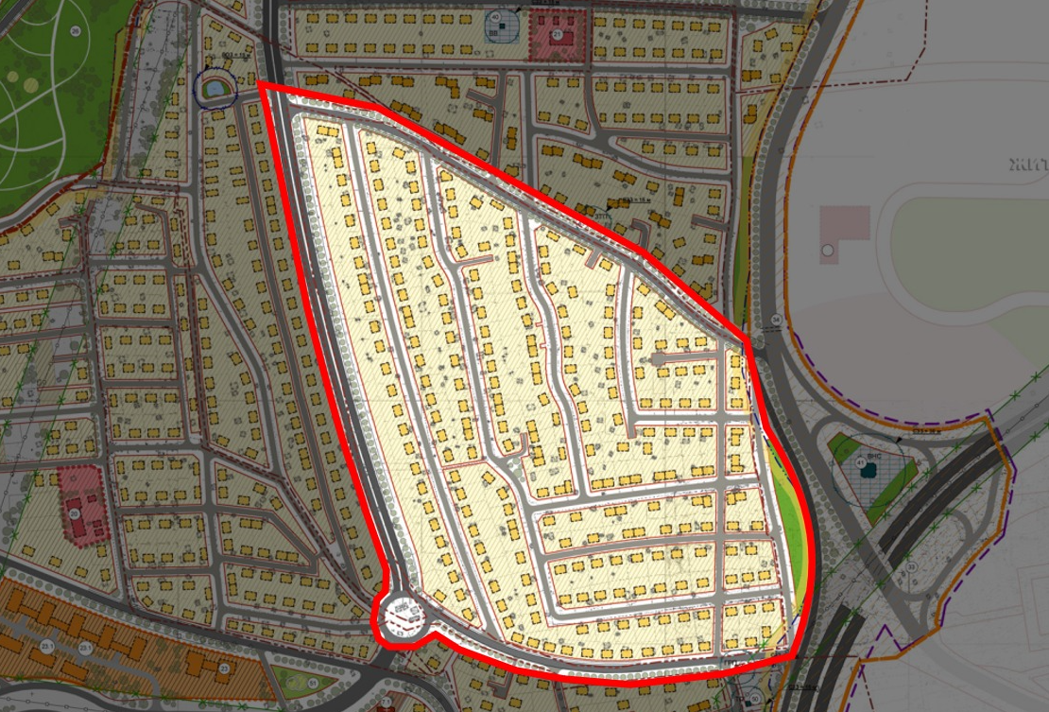

Умовні позначення:
– територія, охоплена детальним планом

Секретар ради Маркіян ЛОПАЧАК

Віза:

Директор департаменту архітектури
та просторового розвитку –
головний архітектор міста Львова Антон КОЛОМЄЙЦЕВ

